四、实验现象
（1）实验现象1
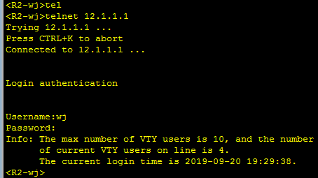
（2）实验现象2
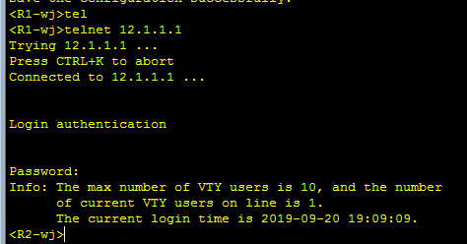
（3）实验现象3
因模拟器不支持none，故无实验现象。
